**Die Magnetfeld-Hyperthermie-Therapie**

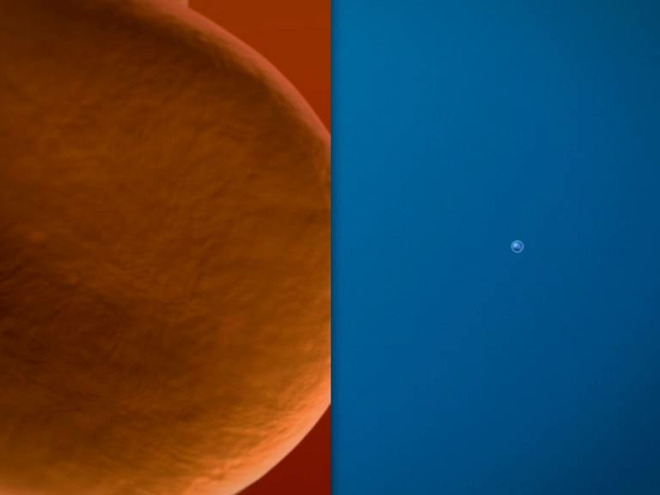

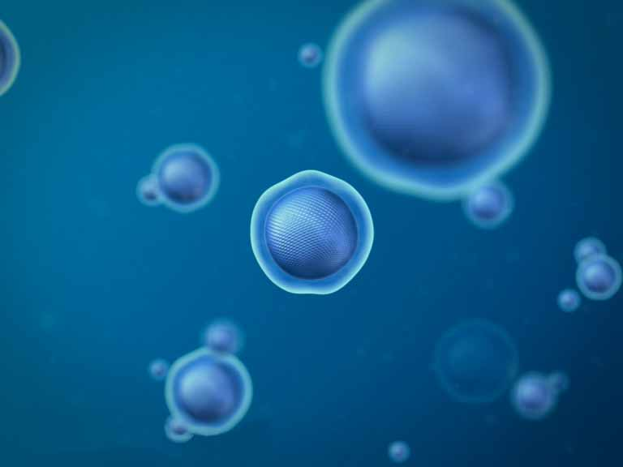

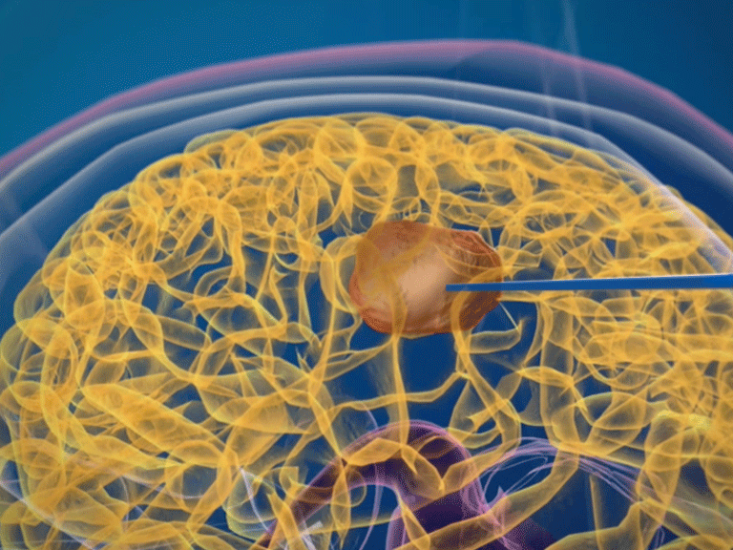

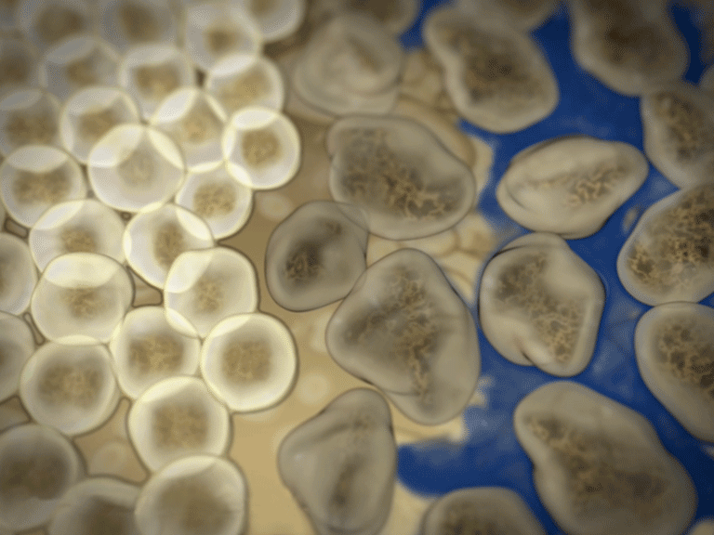

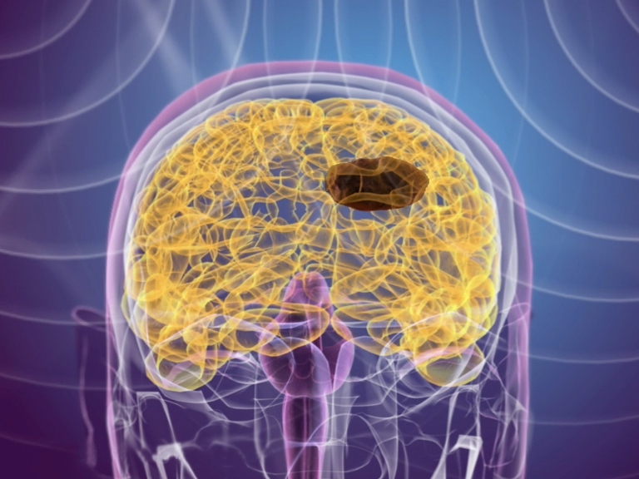

Quelle:Fonds der Chemischen Industrie

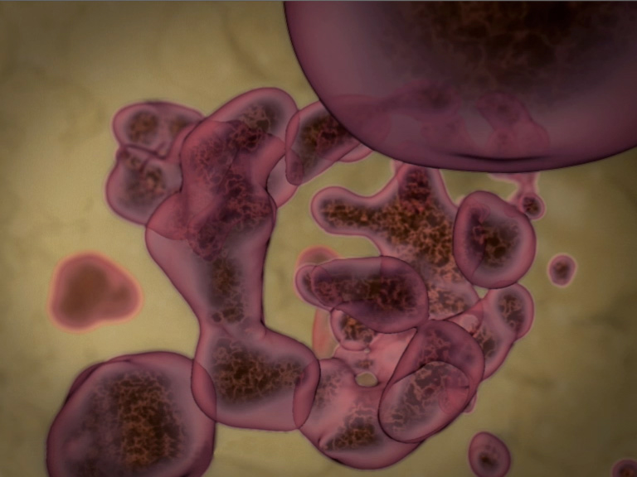

**Aufgabe**:

Beschrifte die Bilder zum Verfahren der Magnetfeld-Hyperthermie anhand der Texte und bringe sie damit in die richtige Reihenfolge.

Links: gesundes Gewebe

Rechts: die Eisenoxid-Nanopartikel werden von den Krebszellen aufgenommen

Die Nanopartikel haben sich im Tumor stark angereichert

Links: Hirntumorzelle

Rechts: therapeutischer Eisenoxid-Nanopartikel

Das erkrankte Gewebe wird einem hochfrequenten magnetischen Wechselfeld ausgesetzt.

Durch das magnetische Wechselfeld geraten sie in Schwingungen und erhitzen sich.

Die Tumorzellen werden zerstört.

Die Nanopartikel-Dispersion wird in den Hirntumor gespritzt

Die therapeutischen Eisenoxid-Nanopartikel tragen eine biochemische Hülle